Российская национальная библиотека

ДЕПО МАНУСКРИПТОВ

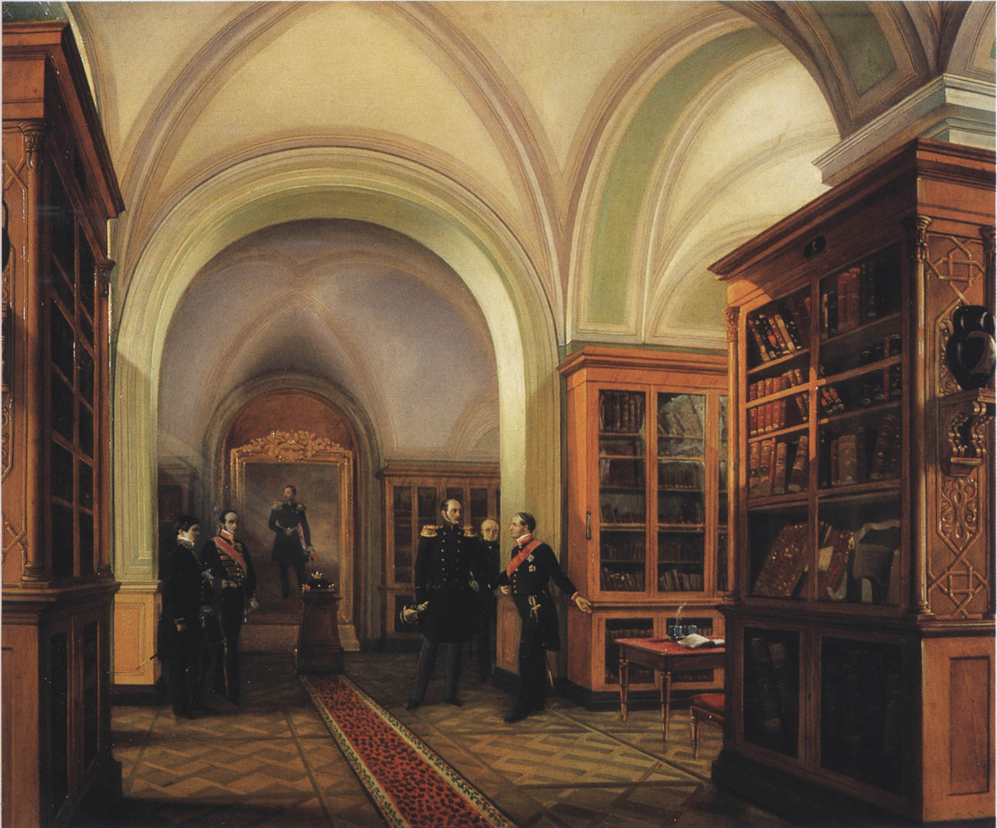

ПРОГРАММА

51-Й ЕЖЕГОДНОЙ
НАУЧНОЙ КОНФЕРЕНЦИИ

19 марта 2021 г.

Санкт-Петербург

Уважаемые коллеги!

Приглашаем вас присоединиться к просмотру
и обсуждению докладов
51-й ежегодной научной конференции
Российской национальной библиотеки
ДЕПО МАНУСКРИПТОВ.
Видео-трансляции на канале РНБ YouTube
в пятницу 19 марта 2021 года.
Начало заседания в 11.00

ПРОГРАММА

УТРЕННЕЕ ЗАСЕДАНИЕ
11.00 — 12.30

Приветственное слово участникам конференции
Генерального директора Российской национальной библиотеки
Владимира Геннадьевича Гронского

Инна Валентиновна Малинина, заведующая Сектором комплектования и документации ОР РНБ.
Комплектование Отдела рукописей в 2020 году.

Ольга Валентиновна Васильева, заведующая Сектором восточных фондов ОР РНБ.
«Каталог редкостей, принадлежащих Императорской Публичной библиотеке»: восточный сегмент «музейного» хранения.

Ольга Николаевна Блескина, старший научный сотрудник ОР РНБ.
«Неизвестные» ценители латинской поэзии.

Наталья Васильевна Рамазанова, ведущий научный сотрудник ОР РНБ.
Нотированные рукописи в собрании Библиотеки Кирилло-Белозерского монастыря по описи монастырского имущества 1668 года.

12.30 — 13.00 ПЕРЕРЫВ

ДНЕВНОЕ ЗАСЕДАНИЕ

13.00 — 14.00

Сергей Георгиевич Жемайтис, главный библиотекарь ОР РНБ,
Иван Анатольевич Поляков, научный сотрудник ОР РНБ.
Документы Нежинского Благовещенского монастыря в Отделе рукописей РНБ.

Алексей Иванович Алексеев, заведующий ОР РНБ.
Издание писем и бумаг Петра Великого и сборники царских писем Ф. М. Апраксину в фондах РНБ.

Мария Александровна Смирнова, научный сотрудник ОР РНБ.
Неизвестный дневник старшего лейтенанта Я. К Туманова 1911 — 1912 годов.

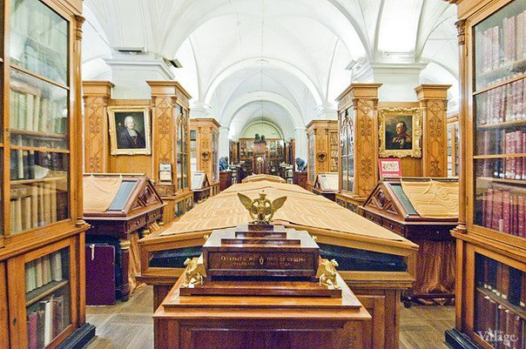

Российская национальная библиотека
Отдел рукописей
http://www.nlr.ru/manuscripts
Контактная информация:
Санкт-Петербург, Садовая ул., 18
e-mail: manuscripts@nlr.ru
телефон: + (812) 312-28-63
факс: + (812) 310-61-48

